Муниципальное бюджетное общеобразовательное учреждение
"Средняя общеобразовательная казачья школа с.Знаменка»
Нерчинский район, Забайкальский край

Кроссворд по произведениям М.П. Мусоргского
для учащихся 4-5 класса
Материал применим для любого УМК по музыке
общеобразовательных учреждений

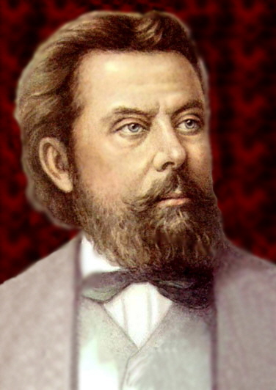

Составила:
учитель музыки
Трушина Светлана Юрьевна

Цель:
Проверка знаний учащихся по произведениям композитора.

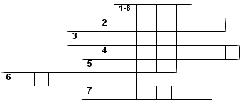

По горизонтали:
1.Название пьесы из цикла для фортепиано «Картинки с выставки».
2.Название вокальной баллады, программой которой послужила картина В.Верещагина.
3.Название вокального цикла «Песни и пляски…».
4.Настоящая фамилия Лжедмитрия (Самозванца) из трагедии Пушкина «Борис Годунов» и одноимённой оперы М.Мусоргского.
5.Имя летописца из оперы М.П.Мусоргского «Борис Годунов».
6.Название пьесы из цикла для фортепиано «Картинки с выставки».
7.Жанр сольного номера Бориса из II действия «Достиг я высшей власти».

По вертикали:
8. Фамилия художника, картины которого послужили одновременно и стимулом и программой для создания фортепианного цикла «Картинки с выставки».

Ответы:
1. «Гном»,
2. «Забытый».
3. « …смерти».
4. Отрепьев.
5. Пимен.
6. «Прогулка».
7. Монолог.
8. Гартман.
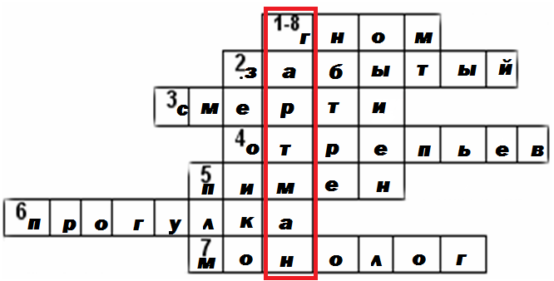

Источник:

Музыка. 1-4 классы [Текст]: конспекты уроков, рекомендации, планирование (из опыта работы) / авт.-сост. Г. В. Стюхина. - Волгоград : Учитель, 2010.

